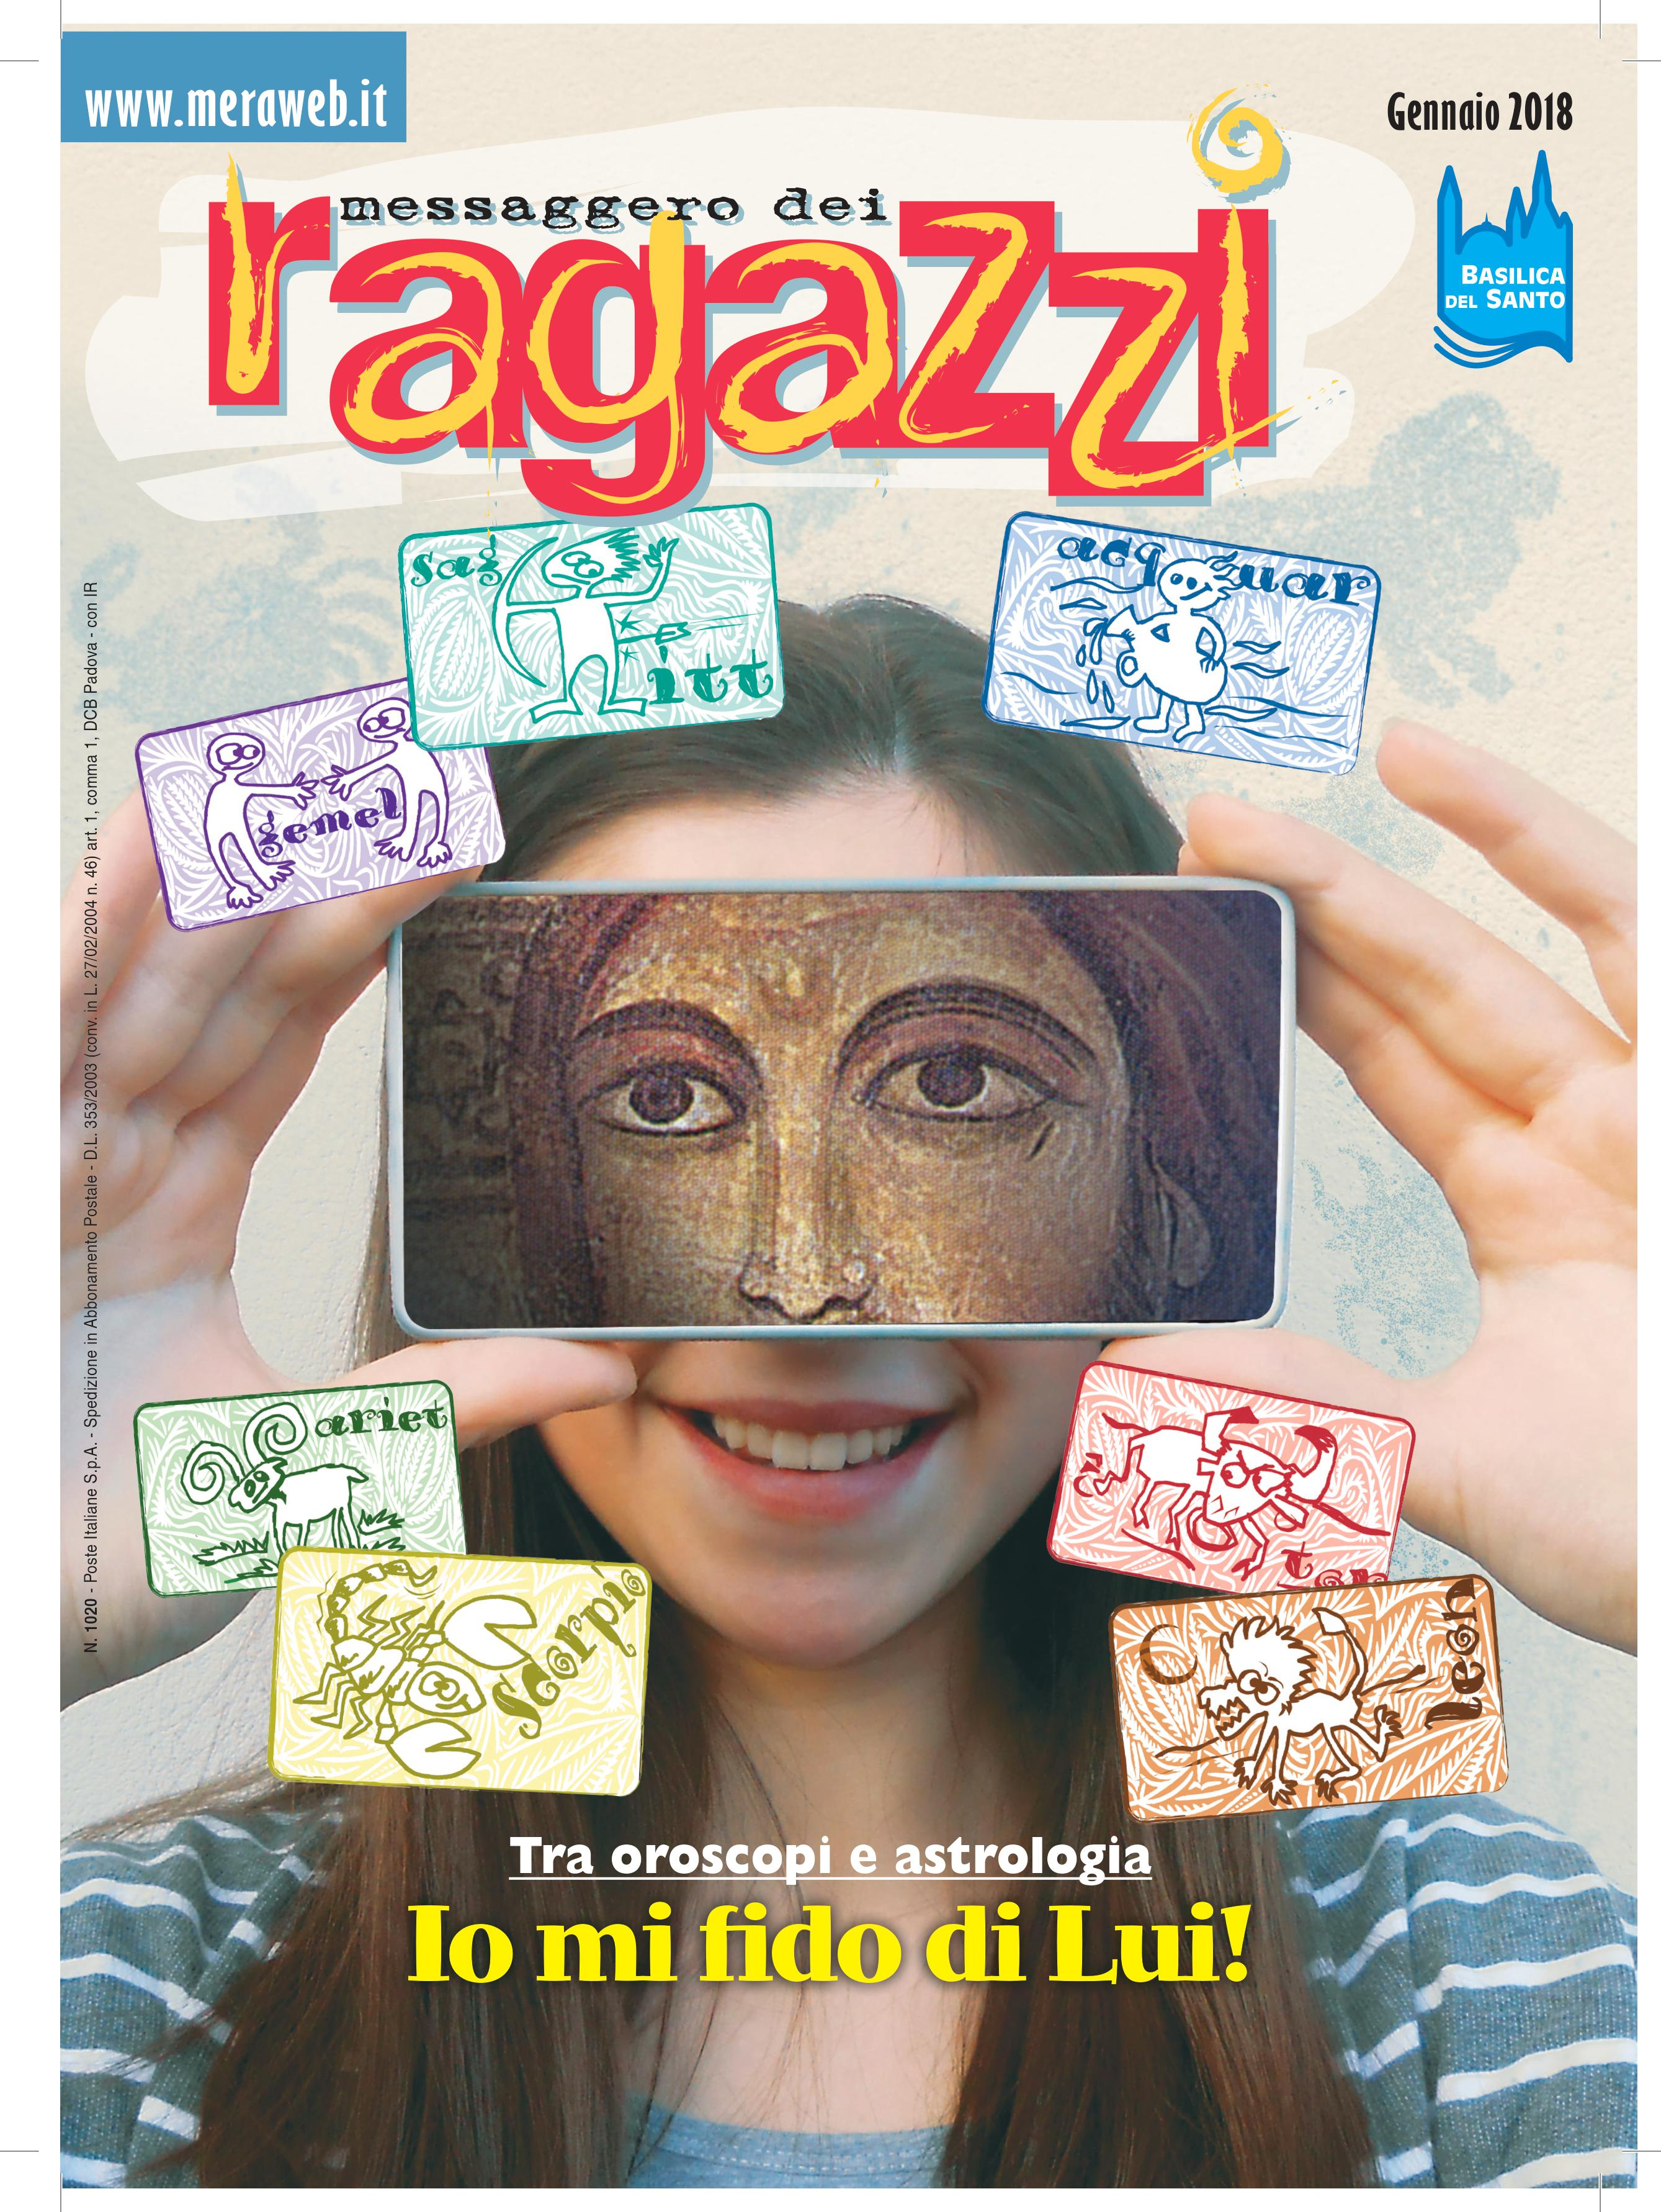 | MeRa ’18– Gennaio  Debutto per i “Fra-Stornati”: 12 mesi in compagnia di frati strampalati e originali nati dalle penne dei più importanti scrittori italiani per ragazzi. I bambini sopravvissuti all’Olocausto per raccontare la Shoah in occasione della Giornata della Memoria. I minori stranieri non accompagnati nel fumetto “La Banda”.

Inizia un nuovo anno e fra Simplicio, il direttore del «Messaggero dei Ragazzi», firma per la rubrica Incredibile! l’articolo “Cominciamo BENE!”, un vademecum, che è anche un augurio ai giovanissimi lettori del mensile, per destreggiarsi nel nuovo anno tra oroscopi dubbi e autentiche stelle che aiutano a trovare la strada.

Gennaio segna anche l’inizio del ciclo di racconti inediti i “Fra-Stornati” con testi realizzati da importanti scrittori italiani per ragazzi e le illustrazioni di Andrea Dalla Fontana. Ogni mese un autore diverso racconterà, in esclusiva per il MeRa, la storia di frati originali e divertenti. Il primo a inaugurare la serie è l’episodio di “Fra Intendo” di Guido Sgardoli, Premio Andersen 2009 e autore tradotto in più di 14 lingue straniere (The stone. La settima pietra). Tra gli scrittori che si cimenteranno nei prossimi mesi con gli strampalati frati ci saranno, tra gli altri, Teo Benedetti (autore con Davide Morosinotto del manuale Cyberbulli al tappeto), Barbara Di Gregorio (premio Vittorini Opera Prima 2011, autrice di Le giostre sono per gli scemi), lo scrittore e regista Lorenzo Rulfo (in libreria con Furio Furetti e la macchina della pazienza), Giuseppe Festa (50mila copie per La luna è dei lupi e autore di Cento passi per volare), fino a Pierdomenico Baccalario, uno dei più autorevoli scrittori di best-seller per ragazzi tradotto in oltre 20 lingue straniere.

“Questi sono uomini e donne!” è il titolo dello struggente dossier sulla Giornata della memoria del prossimo 27 gennaio (data di liberazione del campo di sterminio di Auschwitz), dedicata al ricordo della Shoah. Laura Pisanello racconta le storie di bambini che sopravvissero all’Olocausto. Come Oleg Mandić´, l’ultimo bambino a uscire vivo dal campo di concentramento di Auschwitz-Birkenau il 2 marzo 1945, a 12 anni. Vi era entrato un anno prima come prigioniero politico, solo perché il papà e il nonno erano con i partigiani. Come Perla Ovitz, l’ultima di dieci fratelli ebrei, attori e musicisti della Transilvania: sette di loro erano nani. Nel 1944 la famiglia, arrestata e deportata a Auschwitz, attirò l’attenzione del medico Josef Mengele. E come la piccola Mariella Mehr, una delle pochissime sopravvissute a un altro progetto di annientamento dell’identità di un popolo, gli jenish, etnia zingara di origine germanica.

In vista del Carnevale l’inchiesta del mese è ispirata al riso. Davide Penello in “Dai, strappa un sorriso!” racconta, con l’aiuto di ragazzi e ragazze 14enni di una parrocchia, di come una risata serva a sdrammatizzare e alleggerire situazioni difficili, immettendo energie positive e contagiose che fanno bene alla singola persona e al gruppo.

Collegato al riso anche il focus di gennaio che ha per protagonista il “papà” della Pimpa e di altre storie: “Altan, un esperto di risate”. Laura Pisanello ha incontrato l’illustratore e vignettista trevigiano, al secolo Francesco Tullio Altan, e gli ha fatto svelare il suo volto più tenero, quello di nonno.

Sul versante fumetti, infine, da segnale l’episodio “Concorso a strisce” del fumetto La Banda, sceneggiato da Rudy Salvagnini e disegnato, in questa numero, da Isacco Saccoman. Tra i protagonisti, tutti ragazzi di un oratorio, in questo episodio anche un minore straniero non accompagnato arrivato da solo dall’Africa. Un modo originale per parlare di migrazioni ai giovanissimi.

Su Meraweb.it l’indice completo della rivista.

